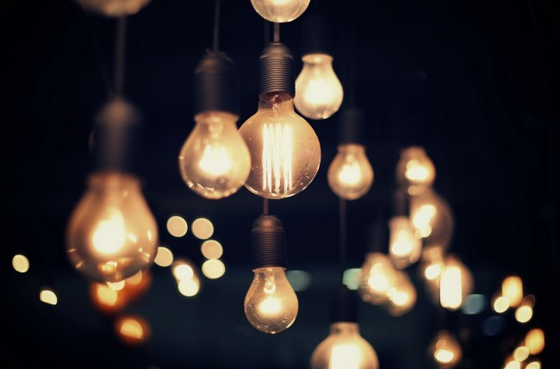

Luminous

2020

17 de abril

Luminous
Criado por: César



Documentação

Dimmer
O dimmer é um dispositivo utilizado para a variação de luminosidade em um ambiente. Ele pode ser instalado para o controle de uma única lâmpada, mas também para o de várias delas.
Os dimmers são especialmente utilizados em salas de estar, mas também podem ser úteis em dormitórios e até mesmo em escritórios. Nem sempre a iluminação total de um ambiente é necessária e, por isso, esse dispositivo é uma ótima opção para criar um clima agradável e de acordo com a utilização do ambiente.
O fato de controlar a luminosidade do ambiente permite também a economia de energia. Essa vantagem pode ser interessante tanto para empresas quanto para residências particulares.
Lâmpadas
Infelizmente, nem todas as lâmpadas de LED podem ser dimmerizadas. Olhando rápido as lâmpadas de LED são iguais, mas é possível identificar escrito se a lâmpada LED é dimerizável na embalagem e no corpo da lâmpada. Encontramos também na embalagem muitas vezes a palavra DIM, isso significa que a lâmpada é dimerizável. Observe na imagem abaixo as informações de um modelo de lâmpada LED dimerizável.
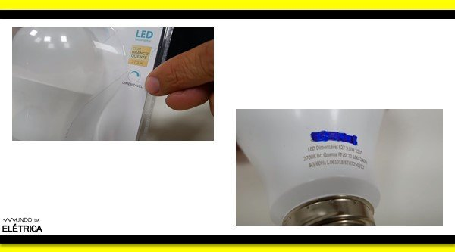

Um erro comum dos eletricistas é colocar uma lâmpada de LED comum para ser dimerizada, apesar da lâmpada não parar de funcionar imediatamente, isso vai diminuir a vida útil da lâmpada que pode se queimar em poucos dias.
O dimmer reduz o brilho de forma normal e a lâmpada de LED dimerizável não emite chiado interno, assim podendo ser usada com o dimmer.
Veja abaixo como ocorre o processo nas LED`s:

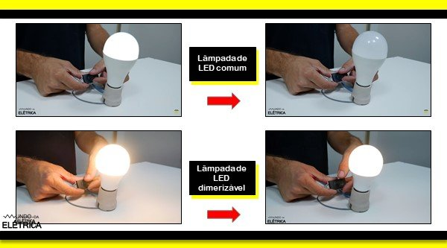
o que seria?
A base é um sistema de controle de iluminação inteligente, o qual garante que a luz correta esteja disponível na quantidade certa, no momento correto, usando sensores de luz diurna, sensores de presença e cenários de iluminação programados.

Como será medido?
Será verificado o valor em Lúmen (símbolo: lm) que é a unidade de medida de fluxo luminoso. Um lúmen é o fluxo luminoso dentro de um cone de 1 esferorradiano, emitido por um ponto luminoso com intensidade de 1 candela (em todas as direções). É uma unidade padrão do Sistema Internacional de Unidades. Pois a partir dela será possivel com maior exatidão ver a quantidade de Lux (símbolo lx) (no Sistema Internacional de Unidades) é a unidade de iluminamento, densidade de intensidade luminosa ou iluminância. Corresponde à incidência perpendicular de 1 lúmen em uma superfície de 1 metro quadrado.

Eficiência
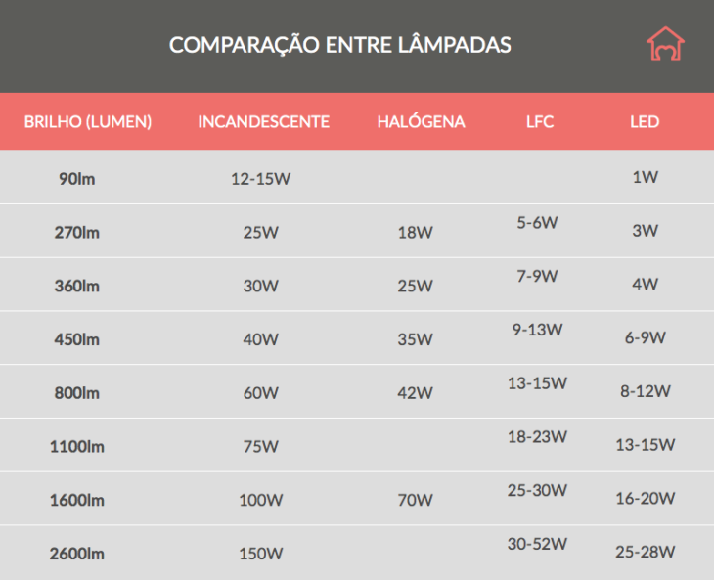
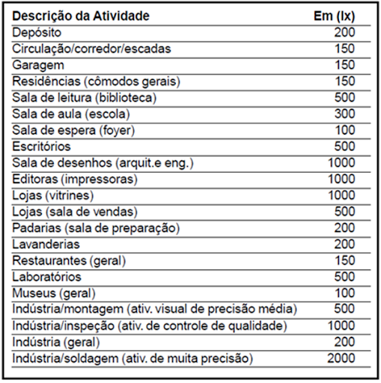

Gastos em energia
Baixa eficiência energética que causa um alto dispêndio de energia, já que não faz bom uso da iluminação natural, mesmo em edifícios projetados para receberem iluminação natural é possível constatar o uso quase que exclusivo de iluminação artificial, gerando impactos financeiros e de sustentabilidade, pois quanto mais energia é gasta mais usinas de energia são necessárias e muitas dessas emitem vários gases que contribuem com o efeito estufa. Há também o problema com a falta de conforto visual em ambientes internos que em cenário corporativo pode significar perda de desempenho e mais stress, consequentemente diminuindo a produtividade. O uso exacerbado de iluminação artificial ainda pode alterar o ritmo circadiano dos seres vivos, que é responsável por regular todo o funcionamento do corpo. Para ter uma ideia do impacto da iluminação artificial no consumo energético, em edifícios públicos e comerciais no Brasil a iluminação artificial é responsável por 24% do consumo ficando atrás somente dos ar-condicionados que é responsável por 48% do consumo.
Desperdicio de energia custou mais de R$60 bi para o Brasil nos últimos três anos, todo ano, desperdiça-se cerca de um bilhão de dólares em energia nos Estados Unidos, o suficiente para suprir uma cidade do tamanho de Chicago.
A administração pública federal gastou R$ 2,4 bilhões com energia em 2017, segundo dados da ONG Contas Abertas. Especialistas afirmam que o volume é altíssimo e retrata o desperdício brasileiro.
Mais de 71 milhões de reais por dia, ou 52 bilhões de reais em dois anos: este é o montante do desperdício de energia elétrica no Brasil. Os dados são da Associação Brasileira das Empresas de Serviços de Conservação de Energia (ABESCO), que analisou os anos de 2015 a 2017.
De acordo com o instituto Akatu, 313 gWh são desperdiçados. Esse acúmulo representa um gasto de 30 milhões de dólares sem as pessoas tenham noção do prejuízo.

Ambientes
No Brasil, atualmente, há duas maneiras de comprar energia elétrica – em ambiente regulado ou contratação livre. No primeiro caso, os consumidores adquirem energia das concessionárias de distribuição, com tarifas reguladas pelo governo. Já contratando livremente, ou seja, diretamente das geradoras ou comerciali­zadoras, podem negociar preços, volume e prazos. “O mercado livre de energia elétrica ou Ambiente de Contratação Livre (ACL) foi criado, em 1995, pelo governo federal com o objetivo de gerar competitividade à indústria nacional. Por isso, participar do mercado livre pode apresentar diversas vantagens”, afirma Antônio Carlos Bento, presidente da IBS-Energy, empresa especializada no fornecimento de soluções em energia de forma diversificada para atender as necessidades do mercado.

Saude
A má iluminação pode ser caracterizada por alguns fatores, como:
- níveis muito altos ou muito baixos de luz;
- distribuição incorreta da intensidade luminosa;
- cor inadequada da luz que dificulta a visão e impacta o estado emocional;
- mau direcionamento da luz e da sombra;
- lâmpadas, refletores e demais objetos de iluminação em mau funcionamento.
A legislação brasileira, por meio das normas de ergonomia a Norma Regulamentadora 17 , estabelece que todos os locais de trabalho devem garantir uma iluminação adequada às atividades ali desempenhadas.
Segundo essa norma, a iluminação deve ser uniforme e difusa, além de obedecer aos níveis mínimos de iluminância determinados pela NBR 5413. Além disso, a luz deve ser projetada de modo a evitar efeitos prejudiciais, como: ofuscamento, reflexos que causem incômodos, sombras e contrastes.
Recomenda-se, ainda, o melhor aproveitamento possível da luz natural, que é a mais adequada para o ser humano, além de reduzir custos de energia. Quando isso não é possível, deve-se utilizar a luz branca, tomando o devido cuidado com a formação indesejada de sombras e buscando o melhor equilíbrio entre a luz natural e a artificial.
Doenças causadas pela má iluminação
Uma iluminação inadequada pode causar desde problemas físicos até emocionais. Veja os principais riscos de um ambiente de trabalho mal iluminado:
1. Irritação nos olhos
Umas das queixas mais frequentes devido à má iluminação é a irritação nos olhos. Trabalhar em um ambiente com luz muito intensa, por exemplo, pode causar ardor, vermelhidão, dores e incômodo.
O problema também pode se manifestar na forma de lacrimejamento, quando os olhos soltam uma secreção. A irritação, quando mais grave, leva à necessidade de tratamento oftalmológico.
2. Cansaço visual
Outra moléstia comumente causada por uma iluminação ruim é a fadiga visual. O motivo pode ser tanto o excesso quanto a quantidade insuficiente de luz, o que leva a um esforço excessivo da visão e, consequentemente, uma sobrecarga nos olhos.
Geralmente, a fadiga visual vem acompanhada de outros problemas que afetam a saúde ocular, como: dor, coceira, sensação de areia nos olhos, vermelhidão, visão turva ou embaçada, além de dores de cabeça.

3. Distúrbios emocionais
Não são apenas nos olhos que sentimos as consequências negativas da má iluminação no ambiente de trabalho. Os riscos atingem também a saúde emocional dos trabalhadores. Isso acontece porque a luz está intimamente relacionada com a produção de melatonina, mais conhecida como o hormônio do sono.
Nesse sentido, ambientes escuros ou com quantidade insuficiente de luz estimulam a maior produção do hormônio. Por conseguinte, isso gera a sensação de sonolência, cansaço e apatia, diminuindo o rendimento e a disposição para trabalhar. Em contrapartida, ambientes com iluminação correta podem combater até mesmo a depressão.
4. Problemas de pele
Quem trabalha debaixo do sol precisa tomar os devidos cuidados com a pele, mas a atenção não se restringe a esse grupo. Uma iluminação inadequada pode trazer riscos até mesmo para funcionários que trabalham em um escritório.
Isso acontece devido ao uso excessivo do computador ou de lâmpadas fluorescentes. Esse tipo de iluminação pode causar envelhecimento precoce, manchas cutâneas vermelhas e câncer de pele. Uma alternativa são as lâmpadas com tecnologia LED, que não emitem radiação ultravioleta e infravermelha, trazendo menos riscos para a pele.

Sustentabilidade
Atualmente, os principais meios de produção de energia usam energias não renováveis como a energia termoelétrica e quanto maior o consumo de energia, maior será o prejuízo global. Além disso, sabendo que daqui a 10 anos, o consumo de energia será 80% maior do que o calculado em (2009), precisamos reduzir a geração de energia juntamente com uma menor emissão de calor das fontes de luz e seus equipamentos auxiliares.

Referências:
https://nucleohealthcare.com.br/2018/03/23/4-doencas-causadas-pela-ma-iluminacao-no-ambiente-de-trabalho/
https://blog.energilux.com.br/o-que-e-um-dimmer/
https://www.bluelux.com.br/o-que-sao-lampadas-dimerizaveis/
https://www.wago.com/br/tecnologia-automacao-predial/gerenciamento-de-ilumina%C3%A7%C3%A3o
https://www.tuacasa.com.br/wp-content/uploads/2016/06/tabela-lampadas-730x593.png
https://lh3.googleusercontent.com/proxy/KaereUoZQPQuPQNQdKZhK7EtqaMmFeryoWgCzcmwy0K0kDl6F35Js8e-9w0y3Ee3JkGYBE_dqBvO_Ks-uPoVgwzrWPwxMW5b8Qige9USqBt0WcaYhmm0zlE314OsZmJJ

